ИНФОРМАЦИОННАЯ ЗАПИСКА
Лицензионный участок недр на россыпное золото «Урка»
Лицензия БЛГ 04437 БП выдана ООО " Карьер ДВ ", площадь 72,61 км², местоположение - Сковородинский муниципальный район Амурской области, основное полезное ископаемое на участке – золото россыпное
Общие сведения
Лицензионный участок недр на россыпное золото «Урка» находится в Сковородинском муниципальном районе Амурской области в 545 км к северо-западу от Благовещенска в северной части листа государственной карты масштаба 1:200 000 - N-51-XXI (рис. 1). Контур объекта охватывает бассейн среднего течения р. Урка (лев. пр. р. Амур) с левыми притоками руч. Могичи (Шустрый), руч. Могычиур (Татарский), руч. Ясный, руч. Ясный-2 и правым притоком руч. Стрелка. Ближайший населенный пункт пгт. Ерофей Павлович, расположенный на Транссибирской магистрали, находится на расстоянии около 7-ми км северо-западнее границ участка недр. Расстояние от поселка до районного центра г. Сковородино составляет 130 км. Вдоль западной границы объекта проходит грунтовая дорога, связывающая пгт. Ерофей Павлович с селом Игнашино (рис. 2 и 3). Площадь лицензионного участка 72,61 км².
Координаты угловых точек участка «Урка»
Номер точки | Северная широта |  |  | Восточная долгота
 | градусы | минуты | секунды | градусы | минуты | секунды
1 | 53 | 52 | 56,19 | 122 | 11 | 16,41
2 | 53 | 52 | 08,19 | 122 | 11 | 16,41
3 | 53 | 50 | 55,19 | 122 | 11 | 08,41
4 | 53 | 49 | 28,19 | 122 | 10 | 37,41
5 | 53 | 49 | 07,19 | 122 | 07 | 02,40
6 | 53 | 50 | 46,19 | 122 | 07 | 28,40
7 | 53 | 51 | 20,19 | 122 | 05 | 00,40
8 | 53 | 49 | 59,19 | 122 | 01 | 48,39
9 | 53 | 51 | 36,19 | 122 | 00 | 18,39
10 | 53 | 52 | 20,19 | 122 | 03 | 16,39
И | 53 | 53 | 35,20 | 122 | 01 | 50,39
12 | 53 | 54 | 03,20 | 122 | 01 | 47,39
13 | 53 | 53 | 33,20 | 122 | 03 | 36,40
14 | 53 | 54 | 27,20 | 122 | 04 | 37,40
15 | 53 | 55 | 11,20 | 122 | 07 | 29,41
16 | 53 | 53 | 57,19 | 122 | 07 | 38,41

Дороги, населенные пункты, жилые и технические строения на участке отсутствуют.
Рельеф территории низкогорный, слабо расчлененный, а на юге и востоке - холмистый. Вершины гор и холмов, как правило, куполообразные или плоские. Абсолютные высоты в области развития низкогорного рельефа составляют в среднем 600-700 м, не превышают 795 м. Относительные превышения колеблются от 100 до 300 м. В области развития холмистого рельефа абсолютные высотные отметки в среднем равны 400-550 м. Относительные превышения изменяются от 100 до 200м. Минимальная (282 м) высотная отметка находится в устье р.Уруша.
Речная сеть района работ принадлежит бассейну Амура, который является южной границей территории. Русло Амура имеет ширину от 350 до 1100 м. Средняя глубина не превышает 5 м. Скорость течения равна 0,8-1,1 м/сек. Долина реки узкая, асимметричная. Средняя ширина ее составляет 1-2 км, но на отдельных участках (район с.Игнашино) долина расширяется до 4 км.
Наиболее крупными притоками Амура являются реки Амазар, Урка, Омутная и Уруша. Ширина указанных рек в нижнем и среднем течении составляет 25-150 м. Скорость течения колеблется в пределах I- 1,4 м/сек. Глубина рек незначительна и редко превышает 1,5-2 м в нижнем течении. Долины рек, как правило, широкие ящикообразные и часто асимметричные. Берега обрывистые, косы редки. Большая часть широких речных пойм заболочена.
Климат района характеризуется теплым влажным летом и холодной малоснежной зимой.
Среднегодовая температура, по данный Сковородинской метеостанции, составляет +4°С при минимуме в январе до -55°С и максимуме в июле до +38°С.
Среднегодовое количество осадков составляет 405 мм, при этом наибольшее количество их (до двух третей) выпадает в июле и августе. В результате продолжительных июльских и августовских дождей происходят сильные паводки, затрудняющие проведение работ. По окончании дождевого периода, в сентябре, наступает безветренная солнечная погода.
Проведение полевых работ в районе возможно с июня по сентябрь включительно.
Почти вся поверхность территории покрыта густой лиственничной тайгой. На хорошо дренируемых водоразделах, в поле развития силурийских кварцитов, и на высоких амурских террасах широко распространены сосновые боры. На северных крутых склонах долин рек и ручьев иногда встречается ель. В долинах рек и ручьев, а также в седловинах хребтов встречаются густые заросли березняка и осинника. Вдоль русла многих рек растут черемуха, ива, тополь и рябина. В долине р.Амур растет черная береза. Подлесок представлен багульником и голубичником. Заболоченные участки территории либо вообще лишены древесно-кустарниковой растительности, либо покрыты ольхой и березой Миддендорфа. Травяная растительность бедна и представлена главным образом осоковыми формами.
Животный мир района весьма разнообразен. Хищники представлены медведями, волками, рысями, росомахами, лисами; парнокопытные - лосями, изюбрями, козами, кабанами. Много мелких грызунов - бурундуков, белок, полевых мышей и зайцев. Из птиц водятся рябчики, тетерева, глухари, голуби, совы, вороны, ястребы, кукушки и разнообразные виды уток. В реках района обитают хариус, ленок, таймень, щука, налим, чабак и гольян. В Амуре водятся осетр, калуга, сом и другие виды рыб. В летнее время года в районе много оводов, слепней, мошки, комаров и клещей.
Экономика территории развита слабо. Старательскими артелями отрабатываются россыпи золота, на ст. Уруша действует локомотивное депо и небольшой леспромхоз.
Основными транспортными артериями района являются Транссибирская ж/д магистраль и притрассовая автомобильная дорога, проходящие в северной части района. Автодорога в плохом состоянии и пригодна для движения транспорта повышенной проходимости. От ст. Уруша до р. Нюкжа построена лесовозная дорога.
Население района работ не превышает 5-6 тыс. человек, сосредоточено на ж/д станциях Уруша, Бол. Омутная, Улятка, Сегачама и занято на обслуживании железной дороги, лесозаготовках и добыче золота. .
Доставку необходимых грузов к месту работы можно осуществлять по Транссибирской железной дороге до станции Бол. Омутная. Грунтовая дорога до участка недр, действует круглогодично.
Для работ необходимо использовать автотранспорт повышенной проходимости и вездеход.
Площадь лицензионного участка не входит в состав особо охраняемых природных территорий (ООПТ).
Изученность
Ранее на территории участка проведены работы по составлению геологических карт с общими поисками масштаба 1:200 000, различные тематические работы, а также поиски и разведка золотых россыпей. Виды работ и основные исполнители представлены ниже:
1. Поисково-разведочные работы Урушинской партии за 1957 г., Софронов Ю.А. 1958;
2. Поисково-разведочные работы 1955-58 гг. в бассейнах рек Ольдоя, Уруши, Омутной и Урки, 1959 г. Софронов Ю.А.
3. Геолого-съемочные и поисковые работы масштаба 1:200000, проведенные Нижне-Урушинской партией летом 1961 г.), Олькин Г.Ф., Старк А.Г., Стариков Ю.И. 1962.
4. Районирование золотоносных площадей Амурской области. Мельников В.Д., Полеванов В.П., 1990 Благовещенск: Амурск.отдел ДВИМСа, ПГО "Таежгеология".
5. Поисково-разведочные работы 1955-58 гг. в бассейнах рек Ольдоя, Уруши, Омутной и Урки. - Свободный: Софронов Ю.А., 1959. Амурская компл. эксп-ия, 1959 г.
На 01.01.2019 г. в пределах участка недр не числятся запасы россыпного золота и иных твердых полезных ископаемых.
Основные перспективы лицензионной площади связаны с россыпным золотом.
Геологическое строение и полезные ископаемые
Объект сложен породами Урка-Урушинского массива, которые представлены позднепалеозойскими габбро, диоритами, кварцевыми диоритами, гранитами и гранодиоритами урушинского комплекса. Последние получили наибольшее распространение. В южной части территории в гранитоидах урушинского комплекса отмечаются небольшие ксенолиты силурийских песчаников кварцевого и полевошпат- кварцевого состава, алевролитов, гравелитов и конгломератов омутнинской свиты. Нижненеоплейстоценовыми валунно-галечными отложениями, песками, глинистыми песками и песчанистыми глинами выполнена надпойменная терраса р. Урка. Аллювиальными голоценовыми образованиями сложены поймы и русла водотоков. Они имеют двучленное строение. Нижняя часть представлена валунно-галечными отложениями, гравийниками, песками, верхняя - глинистыми песками, алевритами, илами, глинами, торфом. С аллювиальными образованиями связана россыпная золотоносность территории (Козак и др., 2002; Петрук и др., 2009).
Большая часть объекта лицензирования расположена в границах Мадаланского золотоносного узла Верхнеамурского золотоносного района (Мельников, Полеванов, 1990).
Россыпь по руч. Могычиур эксплуатировалась в 1884-1886 гг. Небольшие старательские работы встречены в верховьях ручья у Игнашинского тракта. Поисковые работы по ручью проводились в 1928 г. (Кошман и др., 1966).
В 1957 г. Урушинской поисково-разведочной партией Амурской комплексной экспедиции было проведено в бассейне р. Урка шлиховое опробование масштаба 1:100 000. В результате выполненных работ в единичных пробах было установлено наличие «знаков» золота, большинство же проб оказались пустыми (Софронов, 1958; 1959).
В 1994-1998 гг. ЗАО «Амур-Доре» в бассейне р. Урка проводились геологоразведочные работы на россыпное золото (Куделько, 1998). В 1995 г. в контуре испрашиваемого участка недр работы были выполнены по ручьям Стрелка и Могичи (Шустрый). В долине руч. Стрелка была пройдена одна поисковая линия бурения (5 скважин), в долине руч. Могичи - две буровые линии (17 скважин). По руч. Стрелка в одной скважине выявлено золото в количестве 22 мг/м³ на пласт 0,4 м, остальные выработки оказались пустыми; по руч.
Могичи все выработки показали полное отсутствие золота.
Прогнозные ресурсы россыпного золота территории объекта лицензирования оценивались в рамках тематических работ (Ковтонюк и др., 1997; протокол НТС КПР № 204 от 28.01.1998 г.):
- р. Урка (лев. пр. р. Амур) по категории Р₂ в количестве 48 кг (длина - 2 км, ширина - 60 м, мощность массы 5,0 м, мощность песков 2,0 м, содержание на массу 80 мг/м^{З}, содержание на пески - 200 мг/м^{З}); по категории Р_{З} в количестве 240 кг (длина - 10 км, ширина - 60 м, мощность массы 5,0 м, мощность песков 2.0 м, содержание на массу 80 мг/мЗ, содержание на пески - 200 мг/м^{З});
- руч. Могичи (Шустрый) (лев. пр. р. Урка) по категории Р₁ в количестве 24 кг (длина - 3 км, ширина - 40 м, мощность массы 4,0 м, мощность песков 2,0 м, содержание на массу 50 мг/м^{З}, содержание на пески - 100 мг/м^{З}).
В 1998-2001 гг. ЗАО ГПК «Росток» проводил поисково-разведочные работы в бассейне р. Урка (Машкин, 2001). По р. Урка было установлено несколько участков с промышленной золотоносностью. Все россыпи находятся за контуром испрашиваемого участка недр. В 1999 г. в границах объекта было пройдено по одной поисковой линии бурения в долинах р. Урка (7 скважин), руч. Ясный (5 скважин) и руч. Ясный-2 (7 скважин); по руч. Могычиур (Татарский) - две буровые линии (16 скважин). По р. Урка (выше устья руч. Ясный) в 3-х выработках содержание золота составило 3-8 мг/м^{З} на массу мощностью 4,4-5,2 м, остальные скважины оказались пустыми. В долинах ручьев Могычиур, Ясный и Ясный-2 золото не выявлено.
На 01.01.2020 г. в пределах участка недр не числятся запасы россыпного золота и иных твердых полезных ископаемых.
На 06.07.2020 г. в пределах участка недр на основании сведений государственного кадастра месторождений и проявлений полезных ископаемых не числятся прогнозные ресурсы россыпного золота и иных твердых полезных ископаемых.
Ниже приведена характеристика некоторых наиболее близких к лицензионному участку золотых россыпей и россыпепроявлений Мадаланского золотоносного узла Верхнеамурского золотоносного района.
Мадаланский золотоносный узел Верхнеамурского золотоносного района (рис. 4 и 5) расположен на левобережье Амура на площади листов государственной карты масштаба 1:200 000 - N-51-XV и N-51-XXI.
В Уруша-Ольдойской впадине наиболее золотоносны отложения белогорской свиты, хотя имеются данные об устойчиво высоких концентрациях золота в отложениях мухинской и сазанковской свит.
Мадаланский и соседний Уруша-Ольдойский узел характеризуются очень высокой концентрацией россыпей с запасами более 1 т. Все они находятся в бассейнах рек Ольдой Бол. и его притоков. Это такие россыпи как Коровина, Монголийская, Жиндагринская, Мадаланская.
Геологоразведочные работы на площади Мадаланского узла проводились главным управлением «Союззолото» в 1917–1919 гг., в 1927–1932 гг., в 1932–1942 гг. – Ольдойским приисковым управлением, в 1971–1987 гг. Соловьевской ГРП прииска «Соловьевский». В результате проведенных работ было разведано Мадаланское месторождение, состоящее из россыпи р. Бол. Мадалан и россыпей боковых притоков – руч. Гальновскому, Улягиру и Читкану, и установлена золотоносность аллювиальных отложений руч. Глубокий, лев. пр. руч. Читкан (запасы не утверждались). По Мадаланскому месторождению были утверждены балансовые (В+С₁ – 5291 кг, С₂ – 145 кг) и забалансовые запасы (С₁ – 369 кг, С₂ – 27 кг), пригодные для отработки дражным способом (прот. ГКЗ № 10611 от 09.03.1989 г.). Все разведанные россыпи по классификации ГКЗ относятся к III группе сложности. Месторождение Мадаланское и россыпь руч. Гальновский разрабатывались в период 1989–2014 гг. старательскими артелями АОЗТ «Утес», Дальневосточной горной компанией, ЗДП «Сибирь», ООО «Амурский горный центр» и ООО «Гвидон Голд». Разведанные россыпи Мадаланского месторождения аллювиальные долинного типа. Степень окатанности обломочного материала и гранулометрический состав однотипен. Основную массу рыхлых отложений составляет мелкая песчано-гравийная и илисто-глинистая фракция, мелкая и крупная галька. Крупные валуны отсутствуют, валуны размером +200-500 составляют 0,2-0,9%. Продуктивные аллювиальные отложения относятся к легкопромывистым. Золото в россыпях распределено по всей мощности аллювиальных отложений. Максимальные концентрации золота приурочены к приплотиковой части разреза. Плотиком россыпей служат озерно-речные каолинизированные кварц-полевошпатовые пески с выветрелой галькой и гравием (р. Бол. Мадалан, руч. Гальновский, руч. Читкан) и различной степени выветривания глинистые сланцы и известняки (руч. Улягир). Проникновение золота в породы ложного плотика по россыпям до 1,6 м (р. Бол. Мадалан — 0.15 м, руч. Гальновский — 1,6 м). Глубина проникновения золота в породы коренного плотика колеблется от 0,2 до 1,8 м, в среднем составляет: 0,9 м по россыпи руч. Гальновский, 0,6 — руч. Читкан, 0,3 м — р. Бол. Мадалан, 0,2 м — руч. Улягир. Плотик россыпей характеризуется плавными, ровными или волнистыми очертаниями без резких уступов и западин, средний уклон составляет: 0,0022 по р. Бол. Мадалан, 0,008 — руч. Гальновский, 0,0051- ручья Улягир и 0,0047 по руч. Читкан. Золото в разведанных россыпях в основном мелкое (+0.125-1.0 мм) и средней крупности (+1.0-2.0 мм), встречаются самородки весом от 229,7 до 248,8 мг. Средняя крупность золотин 0,8 мм. Цвет золота желтый, темно-желтый. Проба — от 889,85 до 961,5 и в среднем составляет 931 по россыпи р. Бол. Мадалан, 936 – руч. Гальновский, 934 – руч. Улягир и 938 по руч. Читкан. В россыпях преобладает уплощенное (лепешковидное и пластинчатое) золото. Встречаются золотины рудного облика (слабо окатанные, неокатанные). По россыпи руч. Улягир отмечается увеличение количества золота рудного облика (16,6%), здесь же встречено новообразованное золото, представляющее собой наросты светло-желтого губчатого тонкодендритовидного золота.
В Ю-З части Уруша-Ольдойского узла, приуроченном к бассейну верхнего течения р. Урка, ранее в небольших объемах велись отработки аллювиальных долинных, косовых и террасовых россыпей по р. Урка, по ручьям Приискательскому, Мыльникову (Урульмути), Мадычи и др. При геологической съемке масштаба 1:50 000 (Старк А.Г., Васильев И.А. и др.) и поисковых работах на уран (Чирцов Л.Д. и др., 1964) были открыты рудопроявления золота "Снежинка" и "Светлое". Выявленные объекты, а также благоприятная геологическая позиция для формирования здесь коренной и россыпной золотоносности (Васильев и др., 1976; Старк, 1976) позволяют ряду авторов выделять данную площадь в самостоятельный золотоносный узел Верхнеуркинский (Васильев и др., 1995). Эта площадь пока рассматривается как составная часть Уруша-Ольдойского узла для удобства сравнения прогнозных ресурсов по оценкам разных лет. В начале девяностых годов в этой части Уруша-Ольдойского узла были предприняты попытки выявления новых золотоносных россыпей. В 1997 г. завершены поисково-оценочные и частично разведочные работы (Куделько, 1997). Проведенными работами в целом положительно оценена данная площадь на выявление новых россыпных объектов. Суммарно разведанные запасы в пределах описываемой площади превысили более 1 т. Здесь выявлены руслово-пойменные и террасовые россыпи в долинах рек Урка и Урка Мал., а также в их более мелких притоках.
В 8 км западнее участка расположена россыпь руч.Мыльникова (Урульмути), левого притока р.Урки, непосредственно на юго-восточной окраине пос. Ерофей Павлович. По данным Э.Э.Анерта (1928) в 1885-1900 гг. здесь добыто 76.4 кг золота, позднее же добывались пески с содержанием 3.3 г/т в 1904 г. и 2.5 г/т в 1910 г. (Анерт, 1928) По данным Б.Н.Ерофеева (1938) руч. Мыльников прорезает толщу гнейсов и гранито-гнейсов и частично перемывает древние галечники (постплиоценовые речники). На этом участке проходит зона нарушений надвигового типа, к которой приурочены дайки гранит-порфиров. Вблизи от гранит-порфиров наблюдается сильное дробление, окварцевание и сульфидизация гнейсов, а также хлоритизация их цветных минералов. Проходящие по сланцеватости маломощные кварцевые жилы, однако, видимого оруденения не содержат. В шлихе, взятом из отвалов старательских работ, обнаружены мелкочешуйчатое золото, магнетит, гранаты, пирит. Благоприятные геологические предпосылки и близость участка к населенному пункту позволили Б.Н.Ерофееву рекомендовать россыпь для переразведки. Эта рекомендация была реализована лишь в 1993 году. Разведанные запасы по россыпи руч. Мыльников категории С₁составили 321 кг (Гележунас, 1995).
Россыпи рр. Урка и Урка М., руч. Глубокого, Приискательского находятся вблизи от узла пересечения Центрально-Сергачинского и Омутнино-Кудиканского разломов и вместе с рудопроявлениями "Светлое" и "Снежинка" могут быть выделены в Снежинкинское золотоносное поле. В центральной его части выступают гранитоидные тела, которые по периферии поля обрамляются вулканическими полями Сергачинской зоны, образуя рудоконтролирующее вулкано-плутоническое сооружение овальной формы.
В 13 км западнее участка находится россыпь р. Урка. В морфологическом типе представлена террасовой и пойменной россыпями. Террасовая россыпь разведана до категории С₁ в количестве 98.1 кг при следующих параметрах: л 0.9, ш 51.3, S-46.2, мт 4.05, мп 0.84, Yт-187.2, Yп-38.7, сп 2535хч, Пр-867 (Куделько, 1997). Плотик россыпи сложен гранитами, гранодиоритами и диоритами. Аллювий характеризуется крупно- среднегалечным и валунным составом с гравием, щебнем и песчано-глинистым заполнителем. Золотоносный пласт приурочен к нижней части аллювиальных отложений и к верхней части трещиноватых коренных пород. Наибольшая просадка золота в трещины плотика достигает 0.4 м (Куделько, 1997). Пойменная россыпь реки Урка разведана до категорий С₁+С₂ с суммарными запасами 349 кг (Куделько, 1997) при следующих параметрах: Зап С₁-344,6хч (л 4,32, ш 111, S-480,4, мт 3,93, мп 0,95, Yт-1886,9, Yп-457,9, сп 753хч, Пр-867, 884
По состоянию на 1.1.96 г. в пределах Верхнеамурского золотоносного района на госбалансе числилось 80 россыпных месторождений, из них 48 в пределах Мадаланского и Уруша- Ольдойского узлов.
Прогнозная оценка Верхнеамурского золотоносного района (Ковтонюк Г.П. 2010 г) дана по 549 россыпным объектам в ранге россыпей, россыпепроявлений и перспективных водотоков. Суммарный прогноз по району составил - 118365 кг (табл. 1).
Прогнозные ресурсы Верхнеамурского россыпного района
Категория прогноза | Общий прогноз, (кг) | Прогноз, предлагаемый к утверждению (кг)
Р₁ | 36688 | 18792
Р₂ | 28682 | 11549
Р₃ | 52995 | 19738
ИтогоР₁+Р₂+Р₃ | 118345 | 50079
По состоянию на 01.01.2008 год в пределах Верхнеамурского россыпного района оценены ресурсы россыпного золота категории Р₁+Р₂+Р₃-118345 кг. Ковтонюк Г.П. и др. * Оценка и учет прогнозных ресурсов твердых полезных ископаемых Амурской области по состоянию на 1.01.2008 г. г. Благовещенск, 2019. (Росгеолфонд, ТФГИ по Дальневосточному федеральному округу,) Амурская область.
Обоснование проведения работ
Лицензия на участок недр «Урка» получена для проведения геологоразведочных работ с целью поисков и оценки на лицензионной площади месторождений россыпного золота. Основные перспективы лицензионного участка связаны с россыпным золотом.
На возможность выявления месторождений россыпного золота на лицензионном участке указывают прямые и косвенные поисковые признаки. Прямым поисковым признаком являются близко расположенные в сходных геолого-морфологических условиях россыпи золота реки Урка, ручья Мыльникова (Урульмути) и др, а также множество мелких россыпепроявлений, локализованных в пределах Мадаланского золотоносного узла (рис. 4 и 5).
Косвенным признаком является приуроченность этих и возможно выявленных впоследствии россыпей к единому Верхнеамурскому рудно-россыпному району Мадаланскому россыпному узлу, схожесть геологического строения лицензионной площади с геологическим строением площади соседних месторождений россыпного золота (рис. 6). Площадь этих месторождений и площадь лицензионного участка сложена рассланцованными песчаниками, алевролитами и известняками бальдижакской толщи среднего палеозоя. Верхнеэоплейстоценовыми образованиями выполнены надпойменные террасы рек, голоценовыми аллювиальными отложениями сложены русла и поймы водотоков, с ними связана россыпная золотоносность территории. Интрузивный магматизм представлен габбро, диоритами и гранитоидами Урка-Урушинского массива позднепалеозойского урушинского комплекса.
Ожидаемые результаты работ
В результате проведения поисковых и оценочных работ на россыпное золото на лицензионном участке недр «Урка» ожидается выявление россыпи по р. Урка.
Предполагаемые параметры россыпи по р. Урка: длина - до 9000 м, ширина - 65-140 м, средняя мощность торфов - 1.5-4.5 м, песков - 1.2-1.8 м, среднее содержание золота в песках - 657 мг/м³. Ожидаемые запасы золота по россыпи р. Урка по категории С₂ и С₁ составят 887 кг, в т. ч. по категории С₁ – 197 кг (табл. 2).
Таблица 2
Расчет ожидаемых запасов россыпного золота р. Урка
Номер блока | Длина, м | Ширина, м | Мощность песков, м | Объем песков, тыс. м³ | Среднее содержание мг/м³ | Запасы, кг
Россыпь р. Урка
С₂-1 | 3500 | 100 | 1.5 | 525 | 657 | 345
С₁-1 | 2000 | 100 | 1.5 | 300 | 657 | 197
С₂-2 | 3500 | 100 | 1.5 | 525 | 657 | 345
Всего россыпь р. Урка |  |  | С₂ - 690 кг; С₁ - 197 кг; С₂ + С₁ - 887 кг
Всего по лицензии БЛГ 04437 БП на участок недр «Урка» ожидается выявление золотых россыпей с общими запасами 887 кг.
Ожидаемые результаты работ приведены с учетом недостаточной степени изученности лицензионной площади в предшествующие годы, результатов работ предшественников, аналогии с известными месторождениями.
Список использованных источников
1. Олькин Г.Ф., Старк А.Г., Стариков Ю.И. Геологическое строение и полезные ископаемые западной части листа N-51-XXI (Отчет о геолого-съемочных и поисковых работах масштаба 1:200000, проведенных Нижне-Урушинской партией летом 1961 г.), 1962 ///АТГФ-9397.
2. Ковтонюк Г.П., Мельников В.Д., Лебедев В.Н., Данилов A.A., Мельникова О.И., Ильин A.A., 1997. Оценка и учет прогнозных ресурсов твердых полезных ископаемых Амурской области по состоянию на 1.01.1998 г. Золото россыпное. - Благовещенск: КПР АО, 1997. - б кн. - 645 е., 1 гр.пр. ///АТГФ-26001.
3. Софронов Ю.А. Отчет о поисково-разведочных работах Урушинской партии за 1957 г., 1958///АТГФ-6940.
4. Мельников В.Д., Полеванов В.П., 1990. Районирование золотоносных площадей Амурской области. - Благовещенск: Амурск.отдел ДВИМСа, ПГО "Таежгеология", 1990. - 27 С., 1 гр.пр. III АТГФ-24909.
5. Софронов Ю.А., 1957. Отчет о поисково-разведочных работах Урушинской партии за 1956 год. - Свободный: Амурск.ГРК "Главзолото", 1957. - 1 кн. - 90 е., 47 гр.пр. ///АТГФ - 6500.
6. Софронов Ю.А., 1959. Отчет о поисково-разведочных работах 1955-58 гг. в бассейнах рек Ольдоя, Уруши, Омутной и Урки. - Свободный: Амурская компл. эксп-ия, 1959. - 2 кн.-129 л. (128+1/реферат), 50 гр.пр. III АТГФ-7899.
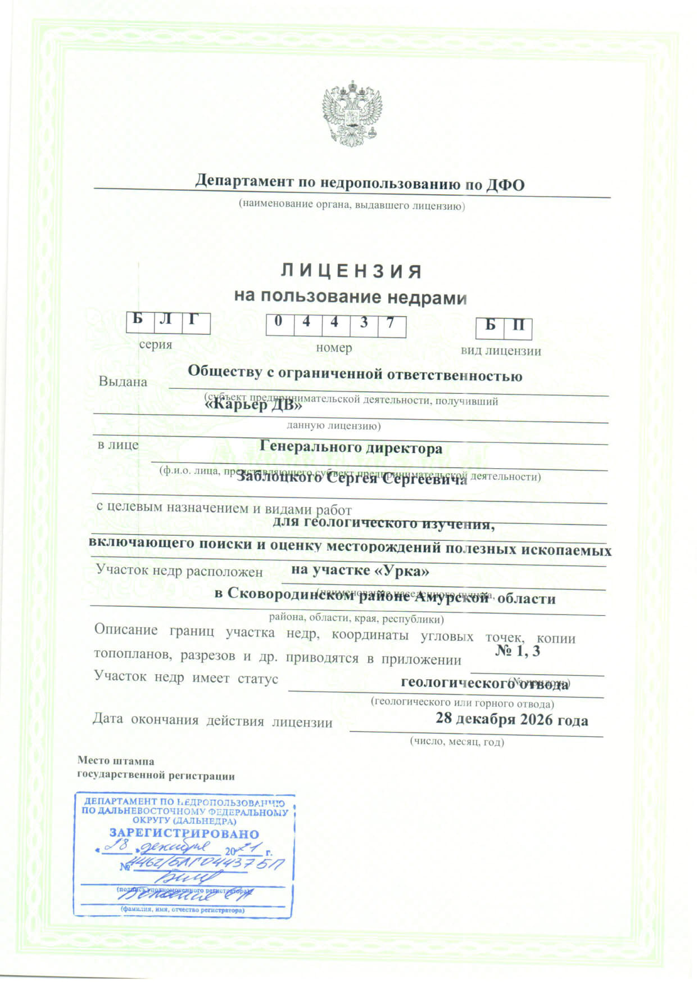

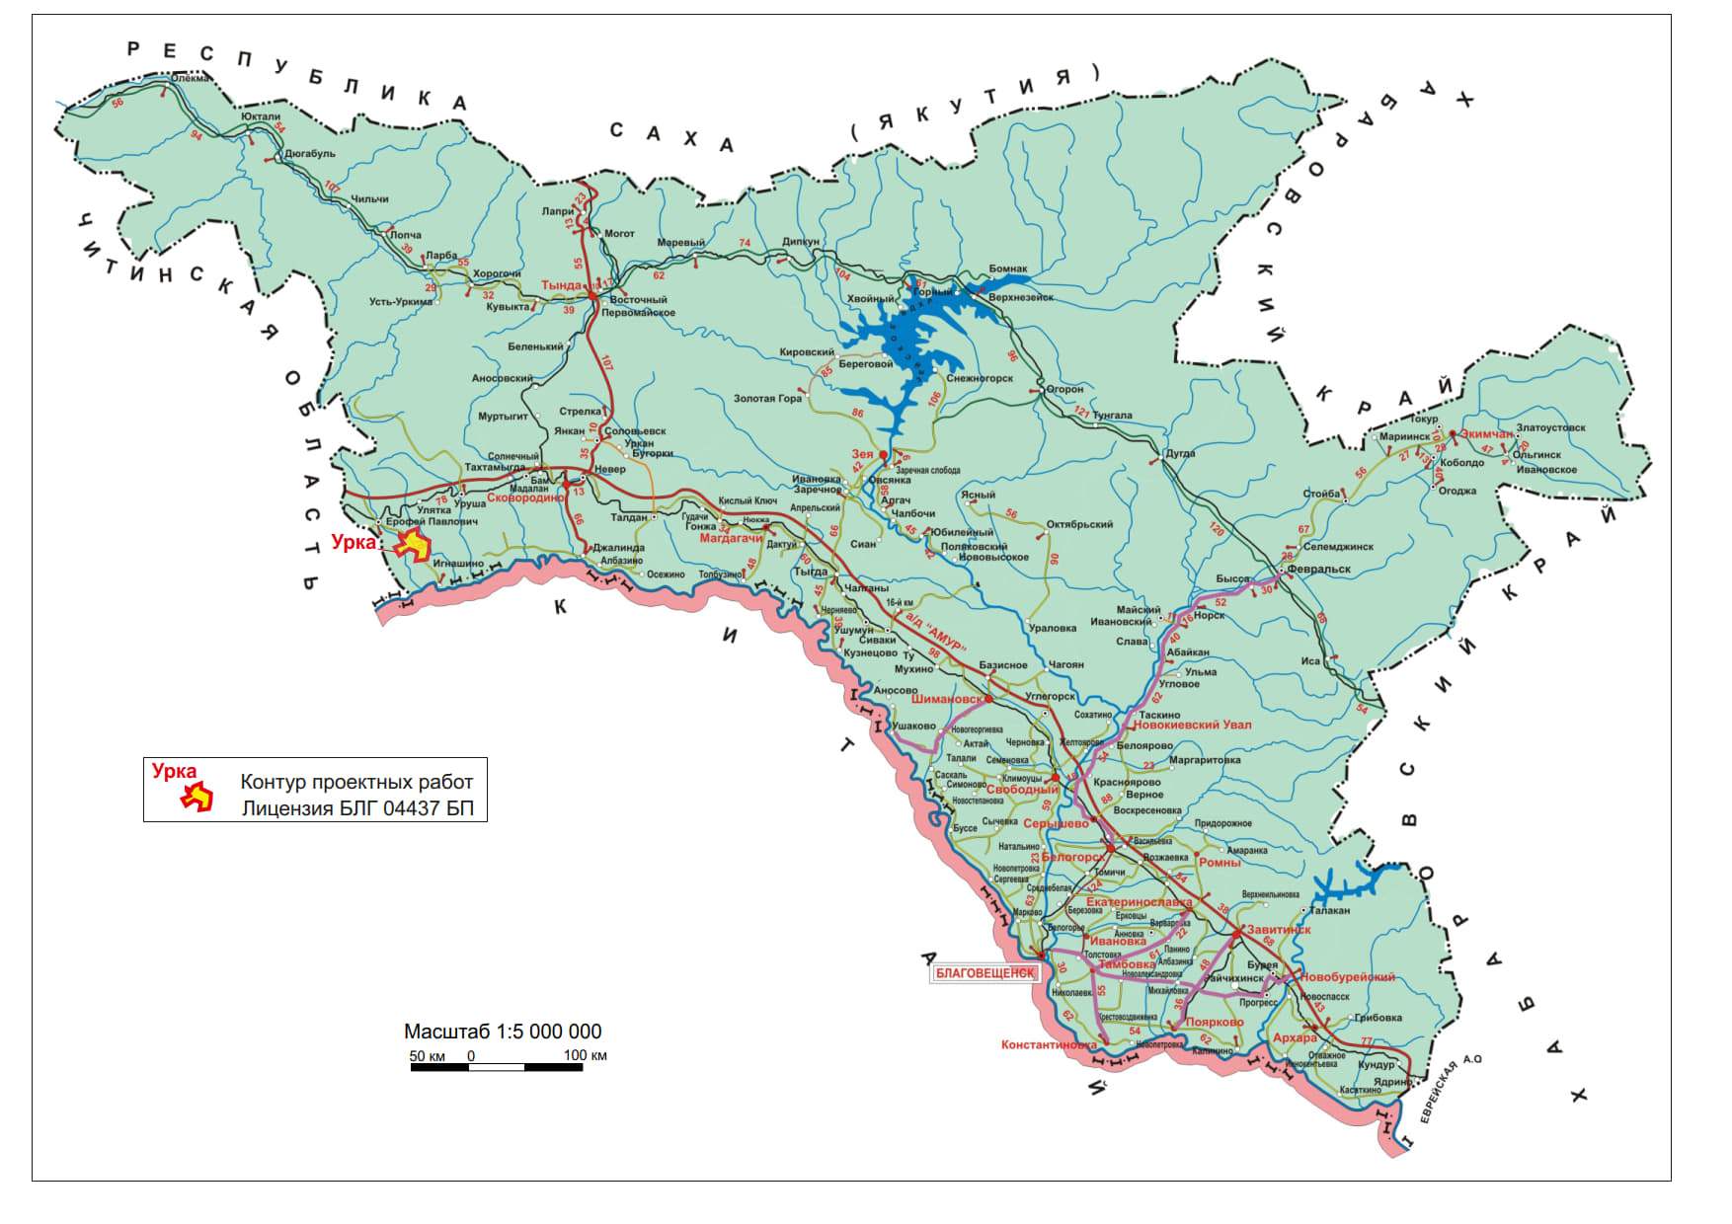
Рис. 1. Обзорная карта района работ, масштаб 1:5 000 000

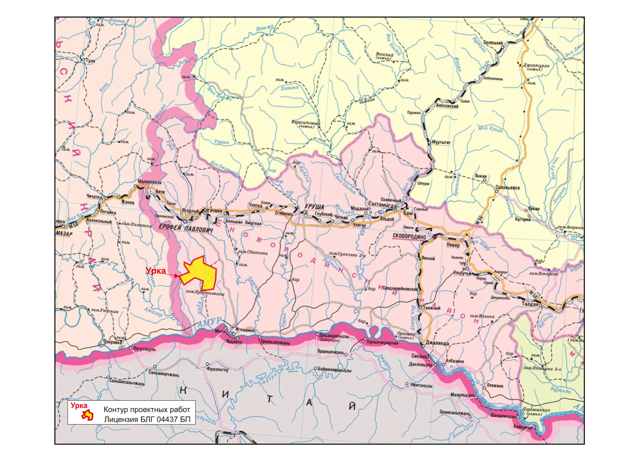
Рис. 2. Карта инфраструктуры Сковороднинского муниципального района, масштаб 1:1 000 000

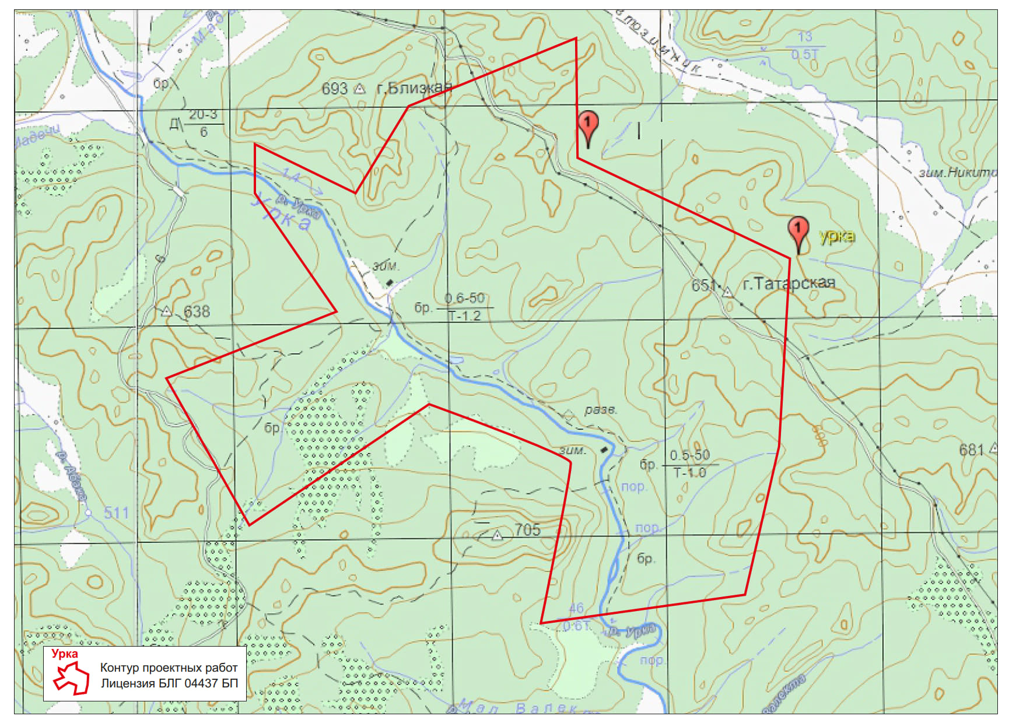
Рис. 3. Схема расположения участка. Масштаб 1:100 000
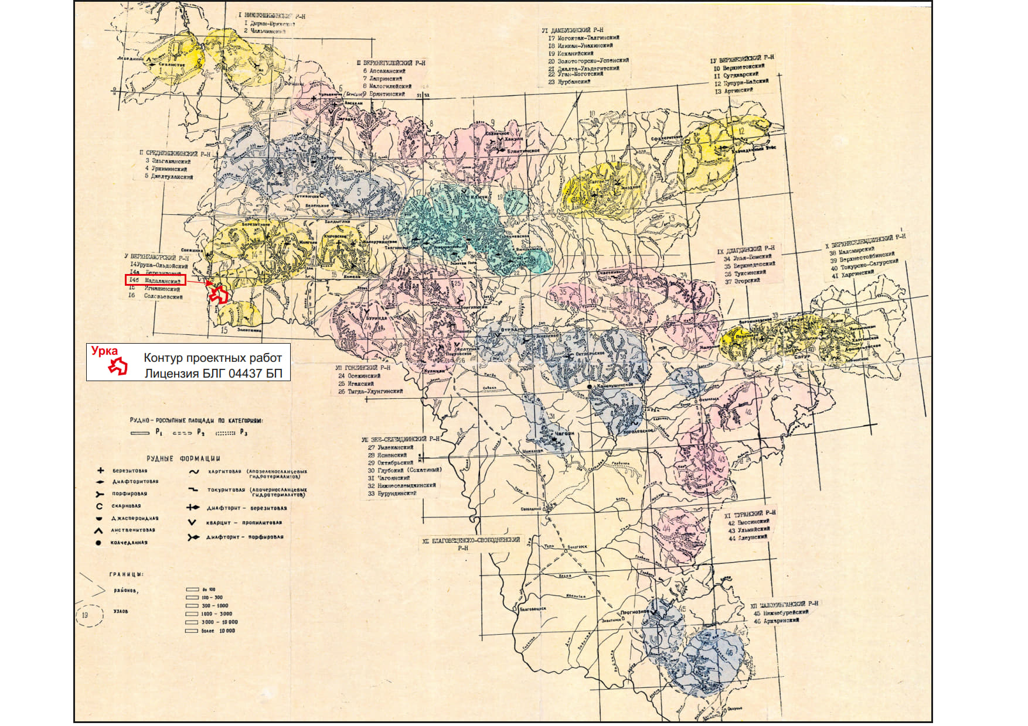 Рис. 4. Схема районирования золотоносных площадей. Масштаб 1:1 500 000
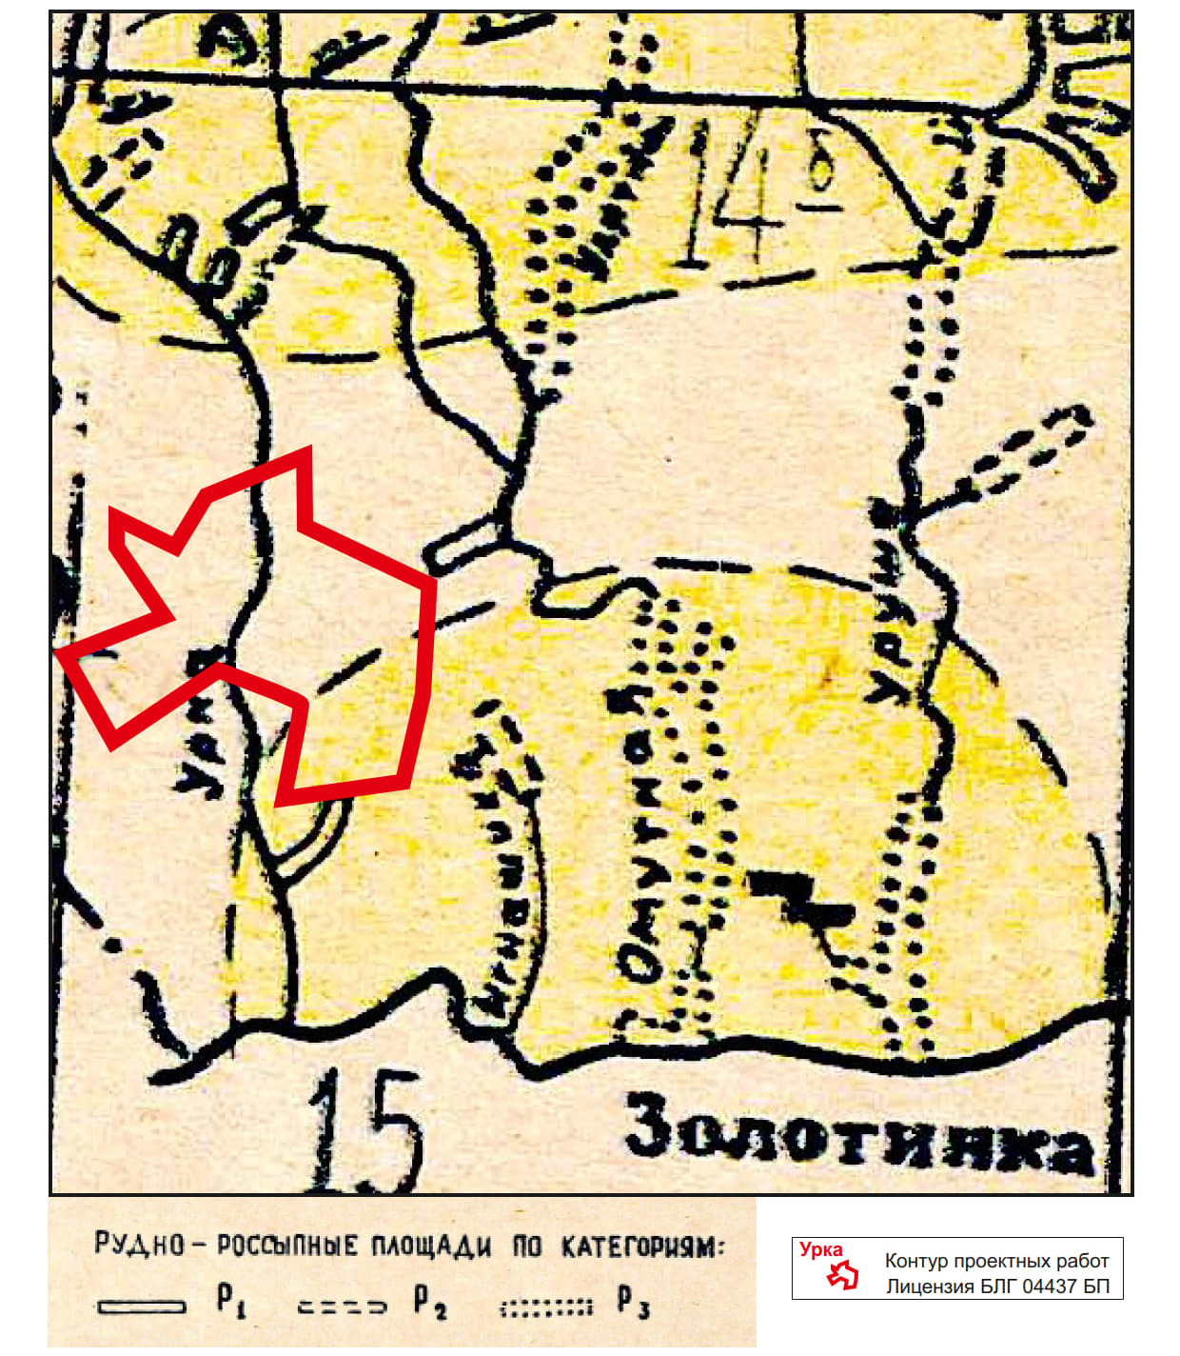
Рис. 5. Схема Мадаланского золотороссыпного узла Верхнеамурского золотоносного района. Масштаб 1:500 000

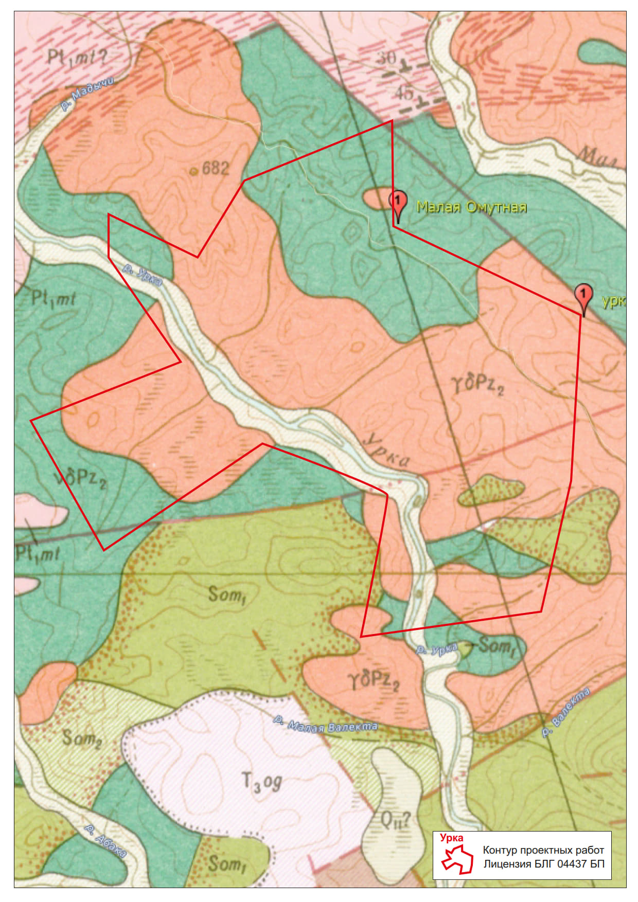
Рис. 6. Фрагмент геологической карты масштаба 1:200 000 (1963 г.)

